4.3 Остаточная емкость
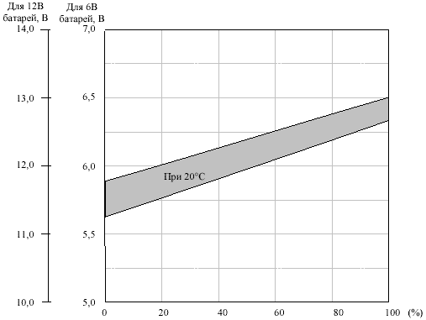Приблизительное значение емкости батареи можно узнать по напряжению холостого хода. Данная зависимость показана на рис. 7.
Рис. 7. Зависимость емкости от напряжения холостого хода

4.4 Дополнительная подзарядка
В процессе хранения батарей необходимо производить дополнительную подзарядку, если остаточная емкость стала менее 80%. В таблице 3 указаны дополнительные зарядные интервалы и методы при разной температуре хранения.
Температура хранения | Рекомендуемый интервал  подзарядки | Рекомендуемый метод  подзарядки
< 20°С | каждые 6 месяцев | 16-24 часа постоянным напряжением 2.275 В/элемент
20° - 30°С | каждые 3 месяца | 5-8 часов постоянным напряжением 2.34 В/элемент
> 30°С | избегайте хранения | 5-8 часов постоянным  напряжением 0.05СА

